讀楚系簡帛札記(五則)

王辉

山东大学文学院

题记：本文原刊于《中国语文研究》2011年第1、2期合刊（总第31期），第51-57页。署名单位为“中山大学中文系”。

**一 楚帛书甲篇“怒”**

楚帛书甲篇有残字作：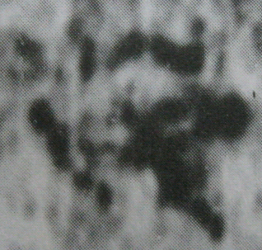。此字上部模糊，或释为“每”，或释为“母”，或释为“女”[1] 。刘信芳曾认为上部似从艹，字应从女声[2] ；后又改释为“每”[3] 。近出《楚帛书诂林》徐在国按语认为释“每”可从[4] 。

按，楚简“每”字作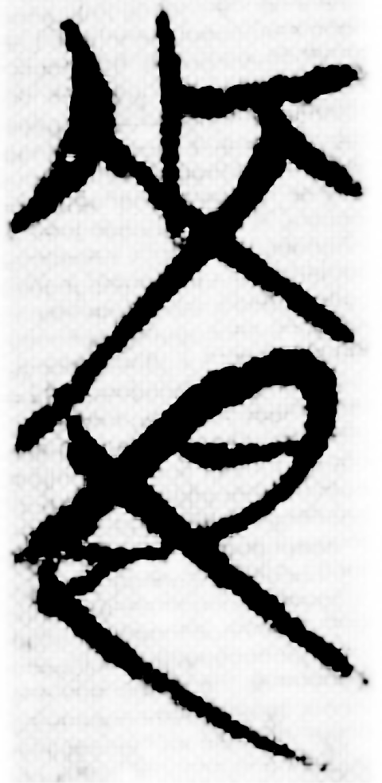(《郭店·语丛一》简32)、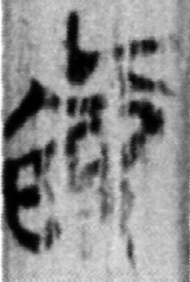(《上博(二)·子羔》简4)，与显然不是一个字。与相同的字形见于新出楚简材料。《上博(二)·从政乙》简3说小人“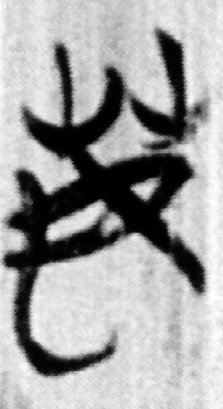则(胜)”，，整理者张光裕释为怒[5] ；《上博(六)·平王问郑寿》简1“惧鬼神以为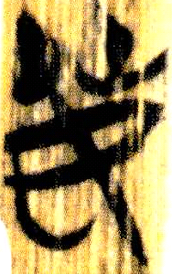，使先王无所归”，，整理者陈佩芬释为“恕”[6] ，陈伟改释为“怒”[7] 。楚文字“怒”异体有四：[8] (《上博(五)·三德》简13)、(《郭店·老子(甲篇)》简34、《上博(一)·性情论》简1等)、㣽(《郭店·语丛一》简46、《上博(六)·竞建内之》简6)和[9] 。如此，则从字形看也应该释为“怒”。

帛书“怒”上一字残泐不清，下是水字，再下一字亦残。其意颇难索解。刘信芳曾疑读为《诗·卫风·汾沮洳》中“沮洳”之洳，“沮洳”意为水渐貌[10] 。

**二 新蔡卜筮简“恚”**

新蔡卜筮简有“恚”字，见于以下诸简：

(1) 以其不良恚瘳之古(故) 甲三：184-2、185、222

(2) 迟恚(瘥) 甲三：265

(3) 疾速损，少迟恚(瘥) 乙二：3、4

(4) 疾速损，少迟恚(瘥) 乙二：47

“恚”，张新俊读为蠲，解释为除去，并引《方言》卷三“南楚病愈者谓之差……，或谓之蠲”为证[11] 。宋华强从之[12] 。

按，楚简从“圭”之字多可读为解。包山简259“桂冠”，整理者疑“桂”读为獬，《淮南子·主术》“楚文王好服獬冠”[13] 。望山二号墓简62“觟冠”，整理者也认为当读为“獬冠”，引《论衡·是应》“觟䚦”即“獬豸”、《淮南子·主术》“獬冠”《太平御览》引作“觟冠”为证[14] 。九店简28“利以凶，除不详”，陈伟武师、李家浩并引睡虎地秦简《日书》甲种简五正贰楚除害日占辞“利以除凶厉”，读“”为解，解释为除去[15] ；包山简137、137反“”，两先生都读“”为解，陈师还指出“”与包山简120“解句”意同，即打开桎梏。准此，简文“恚”或亦可读为解。病愈为“解”文献多见，如《书·顾命》“王不怿”，《释文》曰：“马本作不释，云不释，疾不解也。”《太平经·分别四治法》：“则天有疾病，悒悒不解。”医古文中尤习见，例多不赘举。

**三 郭店简《唐虞之道》“冒”**

《郭店·唐虞之道》简25-26：

古者圣人廿而冒。

“冒”字作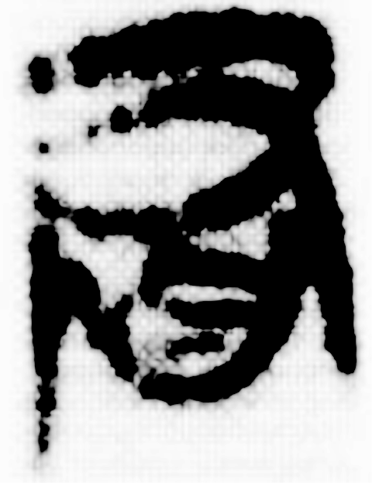形，整理者释为冒，认为字下部“自”是目之误，读作《说文》训作“小儿及蛮夷头衣”的冃，“二十而冒”系言年二十加冠为成人[16] 。李零指出古人习称“二十而冠”，此字从冂从自，似乎与“冒”有别，疑是“冠”字异体[17] 。李天虹则说字下部可能不是目之误，而是“首”字，上部所从即冠帽形，所以它可能就是冠字的一种异体[18] 。杨泽生师怀疑字从自从尹声或从君省声，很可能是“冠”的另外一种写法[19] 。

按，《上博(四)·曹沫之陈》简60“毋冒以陷，必过前攻”，“冒”作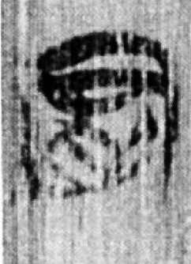形，与《唐虞之道》字同，下正从自。准此，郭店简整理者所说“自”为“目”之误的意见正确。“冒”读为帽，《说文》作冃。《慧琳音义》卷九十二“帽簪”注引《文字典说》：“帽，冠也。”古人多言“二十而冠”，“二十而帽”的说法不见于传世文献，简文恰可作为补充。

**四 《上博(五)·弟子问》简10“色以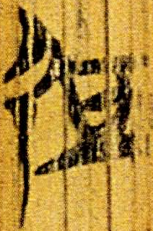官”**

《上博(五)·弟子问》简10

夫以众(犯)难，以亲受禄；劳以成事，色以官。

“禄”从何有祖释[20] ，“色”从陈伟释[21] 。字整理者认为字与楚简“强”字稍异，或读为“擅”，《韩诗外传》卷五“大夫擅官”[22] 。何有祖同意读擅，将字分析为从尸从旦[23] 。陈伟认为此是侸字，读为属，委托、任用之意；读“色”为啬，疏通整句话意思为“让众人冒险，而让亲信收益；让别人辛劳成事，却不舍得委任官职”[24] 。曹建国说简文中的“侸”即树，“树官”即树立职责、担负起某种职责之意[25] 。

按，字奇怪，字形待考。但陈伟对“官”一词及整句话意思的把握还是基本正确的。不过“色”字无需破读，即容色、容貌。《说文·色部》：“色，颜色也。”“色以官”，即以容貌为标准授官。《上博(五)·鲍叔牙与隰朋之谏》简1有“有夏氏观其容以使”的说法。《墨子·尚贤中》：“夫无故富贵、面目佼好则使之。”又：“且夫王公大人有所爱其色而使。”《大戴礼记·用兵》：“疏远国老，幼色是与，而暴慢是亲。”这和“以亲受禄”一样，与“有功者受重禄，有能者处大官”(《韩非子·人主》)、“因能而授禄，录功而与官”(《韩非子·外储说左下》)相违背，不利于治国。《商君书·修权》：“故授官予爵不以其劳，则忠臣不进。”

**五 据楚简材料说铜器铭文中的“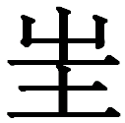”和“”**

楚简材料中的“”字多可读为广，如郭店简《老子乙》简11“德如不足”，今本和汉帛书乙本“”作广；《上博(一)·孔子诗论》简10诗篇名“汉”即今本《汉广》；《上博(六)·慎子曰恭俭》简4“均分而(施)”，“”，整理者读为广[26] 。从“”的“”字亦可读为广，如上博(七)·吴命》简5“以东海之表”，整理者即读“”为广[27] 。清华简《祭公之顾命》简13“方邦”，今本《书·顾命》作“大开方封”。整理者读“”为皇，训作大[28] 。邓少平指出“”当读为广[29] 。据此，可以对一些铜器铭文中“”和“”字的读法作出判断。

平山一号墓出土的战国中山𧊒圆壶(《集成》15·9734)有一句称赞贤臣司马賙的话，说他“德行盛”。“”，李学勤、李零、于豪亮读为皇[30] ；徐中舒、伍仕谦读为往[31] ；张政烺、朱德熙、裘锡圭读为旺[32] ，“旺”，《说文·日部》作暀，“光美也”。以上诸说，以读旺信者最多。一些常用的工具书如张守中《中山王器文字编》[33] 、何琳仪《战国古文字典》[34] 、张亚初《殷周金文集成引得》[35] 、黄德宽主编《古文字谱系疏证》[36] 、王辉《古文字通假字典》[37] 均以“”读为旺，四版《金文编》说“”“义如旺”[38] 。似乎这种说法已经被大家公认了。唯董莲池《金文编校补》[39] 引铭文此句时作“德行盛广”，其说甚确。但因董说隐蔽，又未作论证，学者或不知。兹作补证如下。先秦两汉文献以旺、皇修饰德、德行鲜有例证，而以“广”则文例甚多，比如《逸周书·太子晋解》：“由舜而下，其孰有广德？”《老子》第四十一章：“广德若不足。”亦有如铭文之“广”作谓语者，如《庄子·天地》：“故其德广，其心之出，有物采之。”《说苑·敬慎》：“德行广大而守以恭者荣。”可以看出，读“”为广更合古文搭配习惯。

再说一个从“”的“”字。越器者𣱼钟(《集成》1·120-1·132)中越王说者𣱼“攼(捍)庶(盟)，以祇光朕位”。“”，饶宗颐、郭沫若读往[40]，论者多从之。按，“”读广于意也通。金文称颂语习见类似格式，如“广启朕身”、“广楚荆”、“广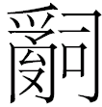四方”等[41] ，钟铭“广捍庶盟”与之相同。

补记：本文于2011年2月底投稿。待刊过程中，刘信芳《楚简帛通假汇释》(高等教育出版社2011年2月)第245页也将新蔡简“恚”读为解，第二则可视作刘先生说法的注脚。

1. 参看徐在国《楚帛书诂林》第30-31页，安徽大学出版社2010年。
2. 刘信芳《楚帛书解诂》，《中国文字》新21期，(台北)艺文印书馆1996年。
3. 刘信芳《子弹库楚墓出土文献研究》第16页，(台北)艺文印书馆2002年。
4. 徐在国《楚帛书诂林》第31页。
5. 马承源主编《上海博物馆藏战国楚竹书(二)》第235页，上海古籍出版社2002年。
6. 马承源主编《上海博物馆藏战国楚竹书(六)》第257页，上海古籍出版社2007年。
7. 陈伟《读〈上博六〉条记》，武汉大学简帛网2007年7月9日。
8. 从范常喜(《上博楚竹书文字补释八则》，《古文字研究》第27辑，第425页，中华书局2008年)释。
9. 参看杨泽生师《释“怒”》，《中山大学学报(社会科学版)》2010年第6期。
10. 刘信芳《楚帛书解诂》，《中国文字》新21期，(台北)艺文印书馆1996年。
11. 张新俊《新蔡葛陵楚墓竹简文字补正》，《中原文物》2005年第4期。
12. 宋华强《新蔡葛陵楚简初探》第190页，注释①，武汉大学出版社2010年。
13. 湖北荆沙铁路考古队《包山楚简》第61页，文物出版社1991年。
14. 湖北省文物考古研究所、北京大学中文系编《望山楚简》第130页，中华书局1995年。
15. 陈伟武师《战国楚简考释斠议》，《第三届国际中国古文字学研讨会论文集》第639页，香港中文大学1997

    年；湖北省考古研究所、北京大学中文系编《九店楚简》第83-84页，中华书局2000年。
16. 荆门市博物馆《郭店楚墓楚简》第159页，文物出版社1998年。
17. 李零《郭店楚简校读记》，《道家文化研究》第17辑，第500页，生活·读书·新知三联出版社1999年。
18. 李天虹《郭店楚简与传世文献互征七则》，《江汉考古》2000年第3期。
19. 杨泽生师《战国竹书研究》第80页，中山大学出版社2009年。
20. 何有祖《上博五〈弟子问〉试读三则》，简帛网2006年2月20日。
21. 陈伟《上博五〈弟子问〉零释》，简帛网2006年2月21日。
22. 马承源主编《上海博物馆藏战国楚竹书(五)》第274页，上海古籍出版社2005年。
23. 何有祖《上博五〈弟子问〉试读三则》，简帛网2006年2月20日。
24. 陈伟《上博五〈弟子问〉零释》，简帛网2006年2月21日。
25. 曹建国《上博竹书〈弟子问〉关于子路的几条简文疏释》，《楚地简帛思想研究(三)》第86页，湖北教育出版社2007年。
26. 马承源主编《上海博物馆藏战国楚竹书(六)》第280页，上海古籍出版社2007年。
27. 马承源主编《上海博物馆藏战国楚竹书(七)》第316页，上海古籍出版社2008年。
28. 李学勤主编《清华大学藏战国竹简(壹)》，下册第177页，中西书局2010年。
29. 参看复旦大学出古文献与古文字研究中心读书会《清华简〈祭公之顾命〉研读札记》文下评论，复旦大学出土文献与古文字研究中心网站2011年1月5日。
30. 李学勤、李零《平山三器与中山国史的若干问题》，《考古学报》1979年第2期。于豪亮《中山三器铭文

    考释》，《考古学报》1979年第2期。
31. 徐中舒、伍仕谦《中山三器释文及宫堂图说明》，《中国史研究》1979年第2期。
32. 张政烺《中山国胤嗣𧊒壶释文》，《古文字研究》第1辑，中华书局1979年；朱德熙、裘锡圭《平山中山王墓铜器铭文的初步研究》，《文物》1979年第1期。
33. 中华书局1981年，第39页。
34. 中华书局1998年，第632页。
35. 中华书局2001年，第511页。
36. 商务印书馆2007年，第1746页。
37. 中华书局2008年，第404页。
38. 中华书局1985年，第417页。
39. 东北师范大学出版社1995年，第298页。此蒙复旦网编辑告知，谨致谢忱。
40. 饶说引自何琳仪《者𣱼钟铭校注》，《古文字研究》第17辑，中华书局1989年；郭沫若《者𣱼钟铭考释》，《考古学报》1958年第1期。
41. 参看张亚初《殷周金文集成引得》第686页，中华书局2001年。